Připravíme si tabulky s obrázky zvířat. Žáci se pozorně dívají na jednu tabulku po dobu 30 sekund. Potom žáci papír s obrázky otočí a paní asistentka se ptá, kde se skrývá např. MYŠ?
Žáci se pokusí odpovědět souřadnicemi, zároveň se seznamují se slovíčky.

 | A | B | C | D
1 | CRAYFISH | FROG | MOUSE | SQUIRREL
2 | FOX | ROE | HEDGEHOK | SNAKE
3 | LIZARD | HART | OWL | CARP
4 | CHAMOIS | PEACOCK | HARE | STORK
5 | SWAN | BEAR | BIRD  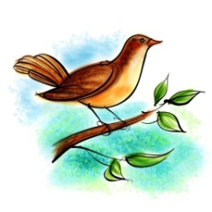 | WEASLE

 | A | B | C | D
1 | CAMEL | GIRAFFE | KANGAROO | WOLF
2 | OSTRICH | PARROT | TIGER | POLAR BEAR
3 | HIPPO | ELEPHANT | MONKEY | VULTURE
4 | PENGUIN | LION | TORTOISE | BISON
5 | CROCODILE | ANTELOPE | RHINO | FLAMINGO

